Міністерство освіти і науки України

Національний університет «Львівська політехніка»

Кафедра систем штучного інтелекту



**Звіт**

про виконання

**Лабораторних та практичних робіт**

***з дисципліни:*** «Мови та парадигми програмування»

***з розділу***: «Epic 1:

Вступ до Розробки: Налаштування та Використання Середовища

»

***Виконав:***

студент групи ШІ-12

Воробець Максим Володимирович

# **Тема роботи:**

# Ознайомлення з Console Commands. Конфігурація Visual Studio Code. Ознайомлення з Git та GitHub. Trello. Algotester.

# **Мета роботи:**

Ознайомитися з Console Commands в Linux подібному терміналі, встановити та сконфігурувати VS Code, ознайомитися з Git та GitHub, зареєструватися та ознайомитися з Trello та Algotester, запустити першу програму та перевірити на коректну роботу.

# **Теоретичні відомості:**

1. Теоретичні відомості з переліком важливих тем:

* Тема №1: Package Managers OS та Console Commands  в Linux
* Тема №2: Конфігурація Visual Studio Code
* Тема №3: Git,  GitHub та команди
* Тема №4: Trello
* Тема №5: FlowCharts та Draw.io

1. Індивідуальний план опрацювання теорії:

* Тема №1: Package Managers OS та Console Commands  в Linux
  + Джерела Інформації

Стаття:

* <https://www.msys2.org/docs/package-management/>
* <https://www.msys2.org/docs/what-is-msys2/>
* <https://www.freecodecamp.org/news/the-linux-commands-handbook/>
* https://www.digitalocean.com/community/tutorials/linux-commands
  + Що опрацьовано:
    - Завантажено MSYS2 та запущено команду інсталяції набору компіляторів.
    - Вивчено декілька команд Linux.
  + Статус: Ознайомлений
  + Початок опрацювання теми: 27.09.2023
  + Звершення опрацювання теми: 28.09.2023
* Тема №2: Конфігурація Visual Studio Code
  + Джерела Інформації:

Відео:

* <https://www.youtube.com/watch?v=77v-Poud_io&ab_channel=LearningLad>

Стаття:

* <https://code.visualstudio.com/docs/cpp/config-mingw>
  + Що опрацьовано:
    - Встановлено та сконфігуровано VS Code.
    - Запущено першу програму Hello World
  + Статус: Ознайомлений
  + Початок опрацювання теми: 28.09.2023
  + Звершення опрацювання теми: 28.09.2023
* Тема №3: Git,  GitHub та команди
  + Джерела Інформації:.
    - Відео:
* <https://www.youtube.com/watch?v=RGOj5yH7evk&ab_channel=freeCodeCamp.org>
* <https://www.youtube.com/watch?v=ySKJF3ewfVk&list=PLJ6ZMUSN40FF8pBX4bv1mhVIgoem33Zfv&ab_channel=programmingmentorua>

Стаття:

* <https://git-scm.com/book/en/v2/Getting-Started-Installing-Git>
* <https://git-scm.com/download/win>
* <https://www.freecodecamp.org/news/introduction-to-git-and-github/>
  + Що опрацьовано:
    - Вивчено Git,  GitHub та його команди. Завантажено Git.Створено командою перший репозиторій.
  + Статус: Ознайомлений
  + Початок опрацювання теми: 01.10.2023
  + Звершення опрацювання теми: 01.10.2023
* Тема №4 Назва: Trello
  + Джерела Інформації:

Стаття:

* https://trello.com/guide/create-project#create-a-board
  + Що опрацьовано:
    - Дізнався як користуватися Trello. Додано перші Tasks.
  + Статус: Ознайомлений
  + Початок опрацювання теми: 01.10.2023
  + Звершення опрацювання теми: 01.10.2023
* Тема №5 Назва: FlowCharts та Draw.io
  + Джерела Інформації:

Стаття:

* <https://www.visual-paradigm.com/tutorials/flowchart-tutorial/>
* <https://www.programiz.com/article/flowchart-programming>
  + Що опрацьовано:
    - Дізнався, що таке Draw.io і як ним користуватися. Створено перші блок-схеми.
  + Статус: Ознайомлений
  + Початок опрацювання теми: 02.10.2023
  + Звершення опрацювання теми: 02.10.2023

# **Виконання роботи:**

## **1. Опрацювання завдання та вимог до програм та середовища:**

Завдання №1 “Hello World”

* Деталі завдання: вивести текст “Hello World” у консоль.

Завдання №2 “Складні відсотки”

Деталі завдання: ввести дані та зробити калькулятор складених відсотків, в результаті яких виведемо певний текст з потрібною інформацію у консоль.

## **2. Дизайн та планована оцінка часу виконання завдань:**

Програма №1 Заголовок задачі

* Блок-схема:

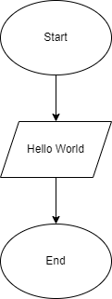

* Планований час на реалізацію: 10хв

Програма №2 “Складні відсотки”

* Блок-схема:

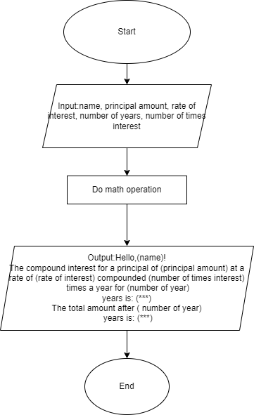

* Планований час на реалізацію:1год

## **3. Конфігурація середовища до виконання завдань:**

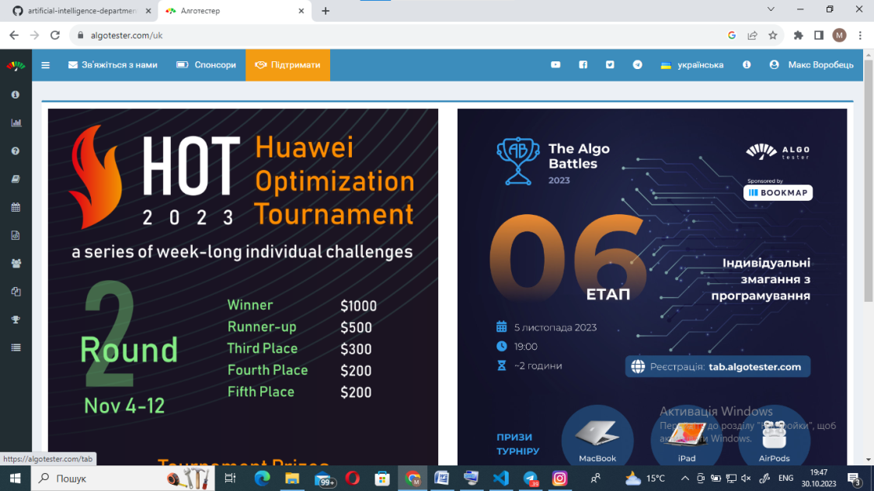 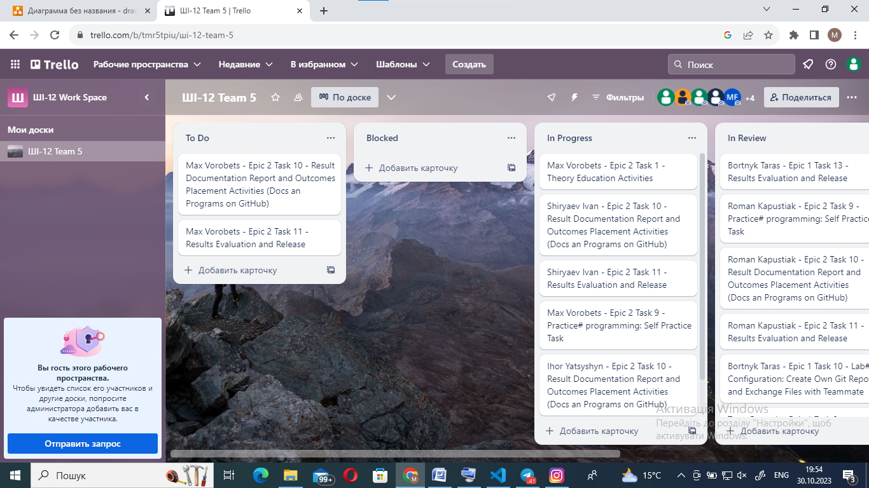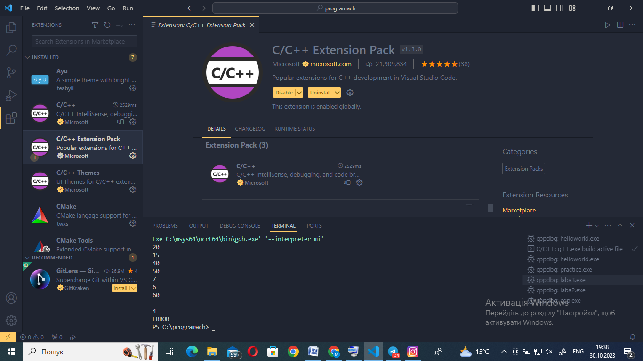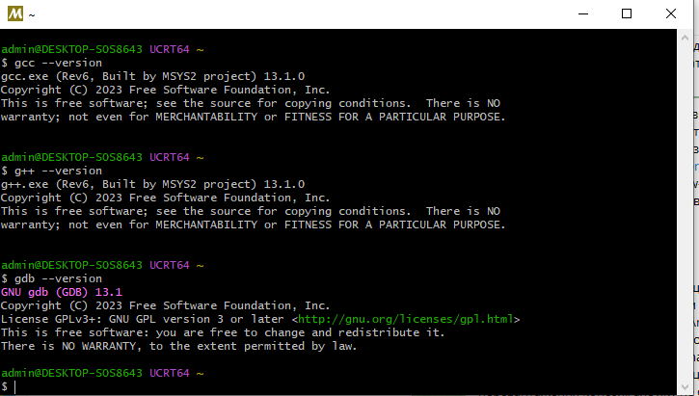 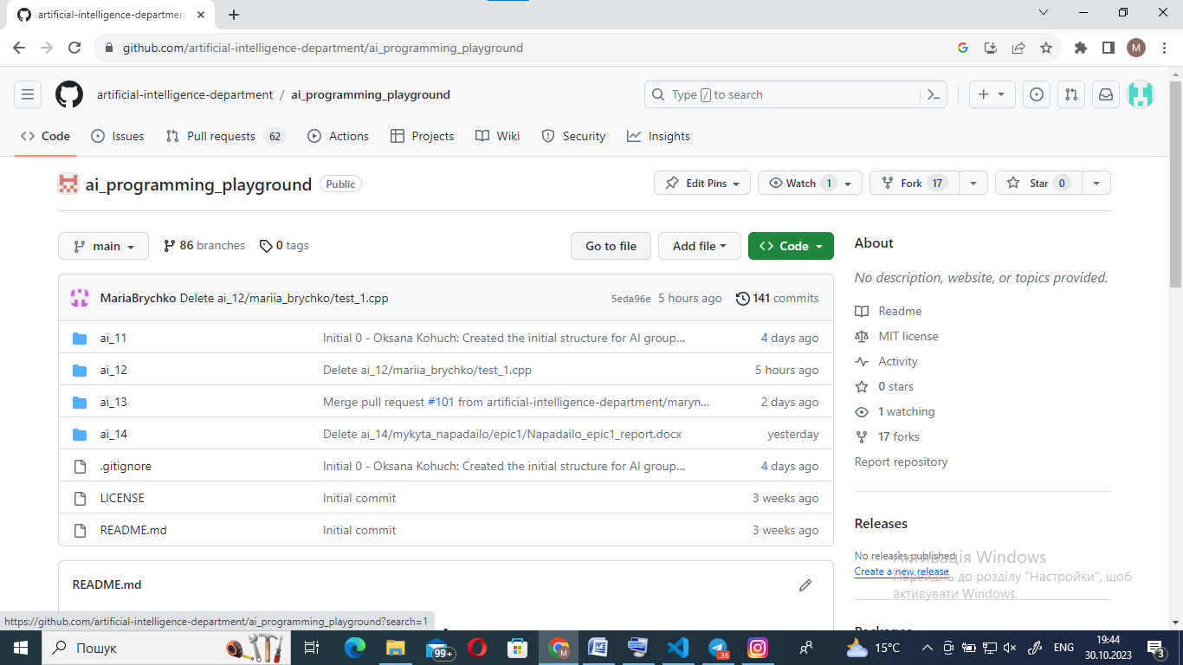

## **4. Код програм з посиланням на зовнішні ресурси:**

Завдання №1 Деталі по програмі: Програму написано, щоб перевірити чи все добре налаштовано та чи все працює. Програма виводить “Hello World” та працює коректно.

#include <iostream>

using namespace std;

int main(){

    cout<<"Hello World!"<<endl;

    return 0;

}

Завдання №2

#include <stdio.h>

#include <math.h>

int main() {

    char name[20];

    double amount, rate, s, res;

    int years, per;

    printf("Enter your name: ");

    scanf("%s", name);

    printf("Enter the principal amount: ");

    scanf("%lf", &amount);

    printf("Enter the rate of interest (in percentage): ");

    scanf("%lf", &rate);

    printf("Enter the number of years: ");

    scanf("%d", &years);

    printf("Enter the number of times interest is compounded per year: ");

    scanf("%d", &per);

     s = amount*pow(1+(rate/100*per), per*years);

    res=s-amount;

    printf("Hello, %s!\n", name);

    printf("The compound interest for a principal of %.2lf at a rate of %.2lf%% compounded %d times a year for %d years is: %.2lf\n", amount, rate, per, years, res);

    printf("The total amount after %d years is: %.2lf\n", years, s);

    return 0;

}

## **5. Результати виконання завдань, тестування та фактично затрачений час:**

Завдання №1

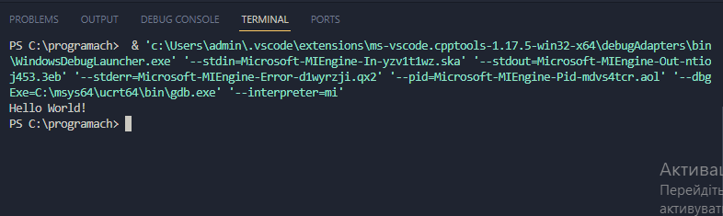

Час затрачений на виконання завдання: 10хв

Завдання №2 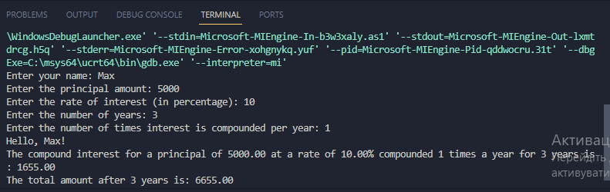

Час затрачений на виконання завдання: 1год

# **Висновки:**

Я ознайомився з Console Commands в Linux подібному терміналі, успішно встановив та сконфігурував VS Code, ознайомився з Git та GitHub, зареєструвався та ознайомився з Trello та Algotester, запустив першу програму, створив до неї блок-схему за допомогою Draw.io та перевірив на коректну роботу. Програма правильно обчислює та виводить інформацію. Так як нас поділено на команди, навчився працювати з командою.